6 января 2023, 08:00

На контроле Главного управления
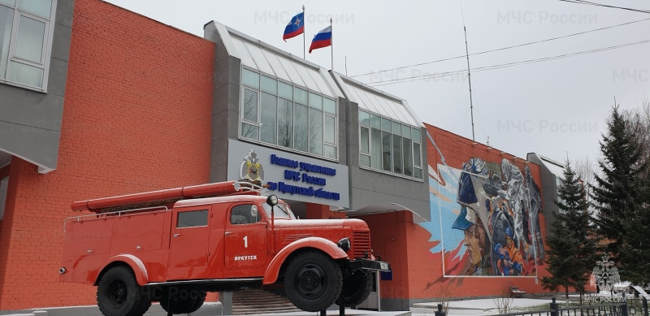
Скачать оригинал
ЦЕНТР УПРАВЛЕНИЯ
В КРИЗИСНЫХ СИТУАЦИЯХ
ГУ МЧС России по Иркутской области
по состоянию на 08.00 (ирк) 06.01.2023 г.
В течение суток в центре управления в кризисных ситуациях ГУ МЧС России по Иркутской области организована работа по обеспечению функционирования органов управления, управлению силами и средствами в рамках системы антикризисного управления на всех уровнях единой государственной системы предупреждения и ликвидации чрезвычайных ситуаций.
I. Реагирование:
• По тушению 9 техногенных пожаров.
• На 5 дорожно-транспортных происшествий.
Всего привлекались 104 человека личного состава и 25 единиц техники.
II. Мероприятия по стабилизации обстановки с техногенными пожарами:
• 05 января к профилактической работе привлекались 2099 человек (сотрудников ГПН – 64, ФПС – 303, МВД – 120, представителей органов местного самоуправления – 387, работников органов соцзащиты – 82, работников организаций, осуществляющих управление многоквартирными жилыми домами – 113, волонтеров – 320, ОГБУ – 52, ВДПО – 16, ДПД – 249, старост населенных пунктов (улиц) – 288).
• Проведено 5888 подворовых обходов. Мерам пожарной безопасности в жилом секторе проинструктированы 8378 человек, распространено 10251 памятка на противопожарную тематику.
III. Предупреждения об опасных и неблагоприятных гидрометеорологических явлениях:
По данным ФГБУ «Иркутское УГМС»: не прогнозируются.
Информационные материалы подготовлены ЦУКС ГУ МЧС России по Иркутской области

